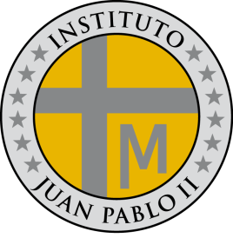

INSTITUTO JUAN PABLO II

Av. Sáenz Peña 576

TEL: 0381- 4205711

[InstjuanpabloII@arnet.com.ar](mailto:InstjuanpabloII@arnet.com.ar)

www.instjuanpabloii.com.ar

[www.instjuanpabloII.edu.ar](http://www.instjuanpabloII.edu.ar)

Materia: **Lengua y literatura**

Profesora: **Verónica Isabel González**

Curso: 4º año A

Fecha: 11/06/2025

Bibliografía actual: cuadernillo de lengua y literatura 4º año

Bibliografía a utilizar después del receso <https://es.scribd.com/document/840031016/Guia-Maraton-Lectura-2025> desde página 55 a 83

Páginas: 73 a 80

Trabajo práctico nº 31

Actividad:

1. Realizar una relectura de las páginas 73 a 80 y responde:
2. ¿Quién fue Miguel Cervantes Saavedra?
3. Explica en qué consiste la literatura del Barroco (página 76)
4. Determina la diferencia entre Don Quijote y Sancho Panza (página 78).